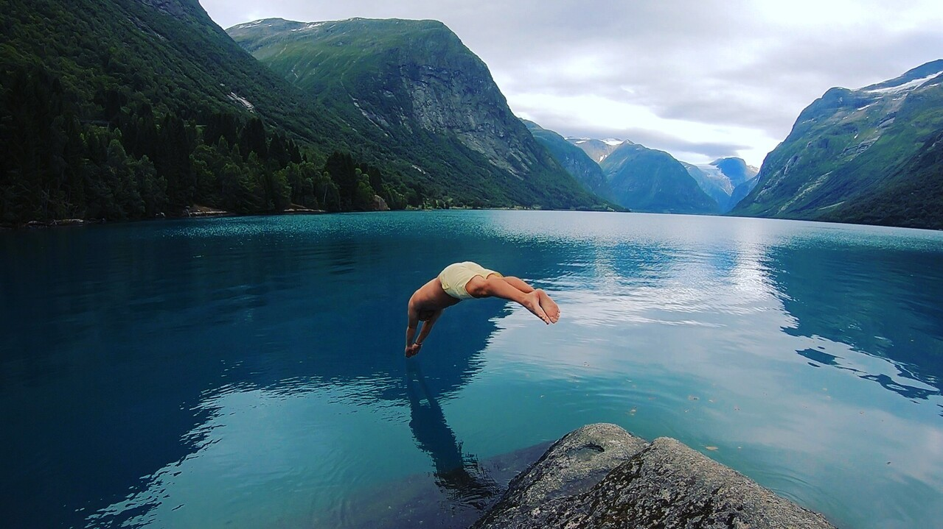

Er du dekket på fritidsreise gjennom jobbens reiseforsikring?
17. JUNI 2020
Det går mot sommerferie for de fleste av oss – og i år skal mange feriere i eget land. Selv om en del utenlandsreiser utgår er det viktig å ha reiseforsikring med i bagasjen.
- Mange tenker at reiseforsikring er noe du kun trenger hvis du skal reise utenlands, sier Therese Nielsen, skadeforebygger i forsikringsskapet vårt Fremtind.
- Den gjelder da og, men det er veldig lurt å ha en helårs reiseforsikring, også om du planlegger å ha ferien i Norge.

Skadeforebygger Therese Nielsen
Dekket på jobb- og fritidsreiser
I Norge har mange helårs reiseforsikring dekket gjennom jobben. Det ikke alle vet er at reiseforsikringen du har gjennom jobb også dekker reiser du gjør på fritiden.
En standard reiseforsikring for bedrifter gjelder for reiser i hele verden, og både lengre og kortere turer i Norge.
Mange tenker ikke på de mest dagligdagse tingene. Du trenger ikke være borte i flere dager for å være uheldig. - Du kan få stjålet lommeboken eller mobilen din selv ved en tur på butikken. Dette går også inn under reiseforsikringen, sier Therese.
Du kan lese mer om reiseforsikringen du har gjennom jobben her.
Er du dobbelt forsikret?
Er du dekket for fritidsreiser av jobben, kan det lønne seg å gjøre endringer på dine egne private forsikringer, opplyser Therese. Å være dobbelt forsikret kan være unødvendig kostbart, så her er det penger å spare for deg om jobben har forsikret deg.
Uansett hva slags tur du planlegger i sommer, så råder vi deg til følge reiserådene til myndighetene og gjøre nødvendige smittebegrensende tiltak – både på jobb og på fritiden.

